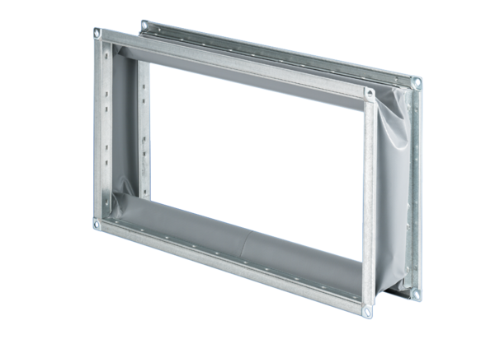Manchette de raccordement flexible ELP 94Unité de conditionnement : 1 pièceGamme: D
Numéro de référence : 0092.0264Fabricant : MAICO

